中国科学院新疆理化技术研究所问题线索的受理与处置办法
纪律审查问题线索主要是指研究所纪检监察审计室收到的反映本级纪检监察对象的违纪违规线索，既包括本级纪委的业务范围内的信访举报件，也包括从其他任何渠道获取的违纪违规线索。
《中国共产党纪律检查机关监督执纪工作规则（试行）》中明确规定了问题线索来源的四个渠道：
（一）信访举报，主要指来信、来访、电话举报、网络举报等；
（二）纪检监察审计室执纪过程中发现的问题线索，如被审查人和其他涉案人员检举揭发的问题线索；
（三）巡视组移交的违纪问题线索；
（四）其他单位移交的问题线索，主要包括审计部门要情反映，以及其他行政、司法机关移交的问题线索等。
一、问题线索处置工作原则
依据《中国共产党纪律检查机关控告申诉工作条例》、《中国共产党纪律检查机关监督执纪工作规则（试行）》和监察机关处理举报和申诉工作办法的规定，线索处置工作的基本原则有：以党章和法律法规为准绳，以事实为依据，坚持民主集中制，维护当事人的民主权利，分级负责、归口办理，解决实际问题同思想教育相结合。
二、问题线索处置工作任务
（一）提供问题线索信息，精选案件线索。把群众来信来访反映的各种情况和问题，经过筛选、整理，用各种信息载体反映给党委、纪委领导和有关部门作为决策和部署工作的参考依据。
（二）解决信访问题，利用各种手段和方法，使各种违纪问题得到查处，不正之风问题得到纠正，群众切身利益的问题得到解决，信访当事人的正当权益得到保障。
（三）通过线索处置，及时研究来信来访中提出的问题，对党组织和领导干部实施监督。
（四）维护社会稳定，充分发挥信访举报工作信息灵敏、手段灵活、联系群众密切的优势，化解矛盾，消除不安定因素。
（五）进行业务指导，通过总结经验、部署工作、开展研讨活动、检查工作、督办案件等方法，提高工作水平，促进工作的平衡发展。
三、问题线索处置工作要求
根据《中国共产党纪律检查机关控告申诉工作条例》，研究所纪检监察审计室对受理的检举、控告和申诉，应及时办理，不得延误。对应由上级处理的问题线索，应迅速报告上级处理；对应由本级处理的问题，本级有关领导或有关部门应及时处理；对应由下级处理的问题，应迅速转交下级处理。对于上级纪律检查机关要求报告调查处理结果的检举、控告、申诉案件，承办的纪律检查机关或有关党组织一般应在三个月内报告结果；不能如期报告时，要说明理由和办理情况。对于没有要求报告结果的检举、控告、申诉，也应及时调查处理，不得置之不理或敷衍塞责。

四、工作流程
（一）研究所问题线索处置工作流程
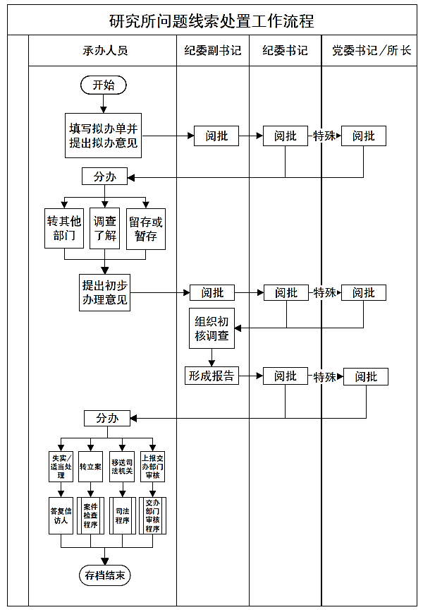

（二）来信反映问题线索受理工作流程

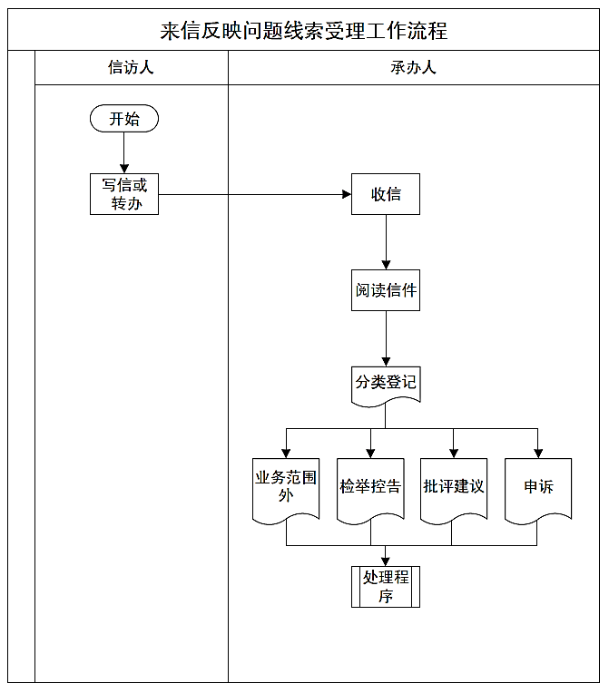

（三）来访反映问题线索受理工作流程

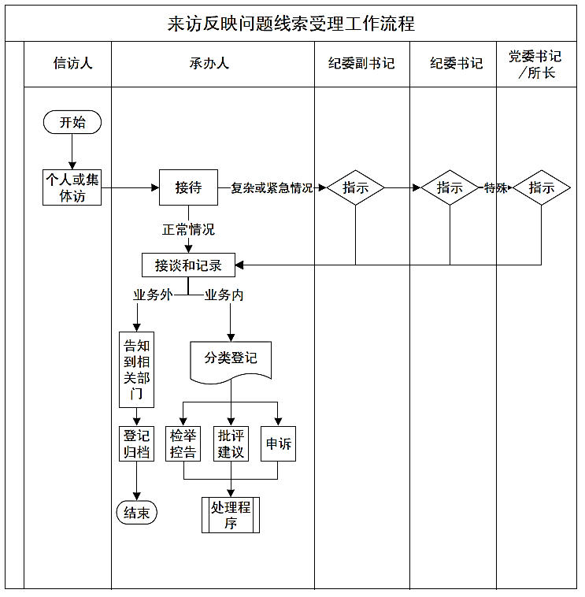

（四）来电反映问题线索受理工作流程

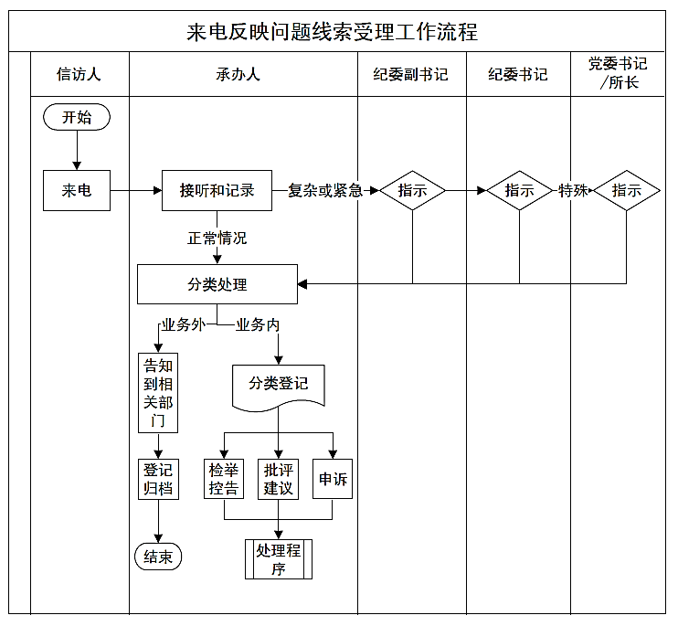

（五）问题线索四类处置方式

处置方式 | 线索类型
1．谈话函询 | 反映的问题具有一般性，查清只能给予轻处分或批评教育；  反映的问题不实而予以澄清的；  反映问题笼统，多为道听途说或主观臆测，难以核查的线索
2．初步核实 | 问题具有可能性和可查性，可能构成违纪的线索
3．暂存待查 | 具有一定可查性，但由于种种原因，暂不具备核查条件而存放备查，一旦条件成熟即可开展核查工作的线索比如：  ·时机不成熟，不便马上核查  ·重点涉案人一时找不到  ·曾初核或谈话函询尚不能否定问题存在  ·被反映人年龄过大的  ·反映问题年代久远，且之后没有新问题举报
4．予以了结 | 反映的问题失实或无可能开展核查工作的线索。比如：  ·经初核失实  ·经过谈话函询问题未能认定  ·虽有违纪事实，但情节轻微，不需追究违纪责任，且已作出恰当处理的  ·被反映人已离休或去世

五、工作文档
（一）纪检监察机构信访件登记表
中国科学院新疆理化技术研究所纪检监察机构
信访件登记表
编号 | 受理日期 | 被反映单位/人员 | 职务/职称 | 反映主要问题 | 来源（上级交办、其他单位转办、自收） | 信访方式（来信、来访、来电） | 实名/匿名 | 初信初访/重复信访 | 分类（检控、批评建议、申诉、业余外） | 查办结果（属实、部分属实、失实） | 处理情况（了结、转立案处理） | 办结时间 | 备注
（二）纪检监察机构接待来访记录
新疆理化所纪检监察机构接待来访记录
来访人姓名 | 性别 | 年龄 | 职业 | 单位或住址 |  |  | 联系方式
来访日期 | 异常情况 |  | 人数 | 曾到何部门上访 |  | 已处理部门意见
被反映人 | 单位 |  |  |  | 职务
问题摘要：

接访人处理意见：

签字： 年 月 日
领导批示：

签字： 年 月 日
（三）纪检监察机构举报电话记录
新疆理化所纪检监察机构举报电话记录

举报人姓名 |  | 性别 |  |  |  | 职业（职务）
单位或住址 |  |  |  |  |  | 联系方式
被举报人 |  | 职务级别
单位 |  |  |  |  | 接听时间
建议举报人到何部门举报
问题摘要：

接电话人处理意见：

签字： 年 月 日
领导批示：

签字： 年 月 日
（四）纪检监察机构问题线索处置审批表
新疆理化所纪检监察机构问题线索处置审批表
信访编号： 年 月 日
信访方式 |  |  |  |  |  | 来源 |  |  |  |  |  | 分类
被反映人基本情况 |  |  | 姓名，性别，出生年月，民族，政治面貌，工作时间，职务，职称等
反映人基本情况 |  |  | 姓名，单位，职务，联系方式等
反映的主要问题线索：

初步处置意见：

承办人： 年 月 日
部门意见：

签字： 年 月 日
纪委书记意见：

签字： 年 月 日
处理情况：

经办人： 年 月 日
（五）纪检监察机关反映问题线索处置情况登记表
纪检监察机关反映问题线索处置情况登记表
线索编码 |  |  |  |  | 人员编号 |  |  |  |  |  |  |  |  | 单位类或事故（事件）类问题线索
被反映人 |  |  |  |  | 出生年月 |  |  |  |  |  |  |  |  | 民族
政治面貌 |  |  |  |  | 入党时间 |  |  |  |  |  |  |  |  | 职级
工作单位及职务
线索来源 | 信访举报 |  |  | 上级交办 |  |  | 监督检查中发现 |  |  | 审计中发现 |  |  |  | 巡视中发现 |  |  | 公检法等机关移送 |  |  | 其他
违纪行为
违纪行为
涉法行为
办理机关 |  |  |  |  |  |  |  |  |  |  |  |  |  |  | 受理时间
处置时间 |  |  |  | 处置方式
处置时间 |  |  |  | 处置方式
组织措施 |  |  |  |  |  |  |  |  |  |  |  |  |  |  | 是否与本人核实
挽回经济损失(万元) |  |  |  |  |  |  |  |  |  |  |  |  | 收缴涉案金额(万元)
主要
问题
线索
处置
情况
报告
备注

（六）初步核实报告

关于反映×同志×问题的初步核实报告

分院纪检组：
第一部分：调查依据和调查工作概况，含线索来源、调查依据、调查内容、调查方式、调查人员等
第二部分：被反映人基本情况
含姓名、性别、民族、籍贯、出生年月、参加工作时间、政治面貌、文化程度、职称、职务等
第三部分：初步核实情况
对反映问题逐个说明调查了解情况，含时间、地点、人物、事情经过、结论等
（一）
（二）
（三）

第四部分：我们的意见和建议
必须说明处理依据、处理意见等,建议格式为：
我们认为……（是否存在违规行为），具体依据**。我们建议，对**情况进行**处理。
签发人：（纪委书记签名）
调查人：（调查组两人签名）

年 月 日(盖所纪委章)
（七）纪检监察机构调查谈话笔录
新疆理化所纪检监察机构调查谈话笔录
（第 次）共 页
谈话时间 |  |  |  | 谈话地点
谈话人 |  |  |  | 记录人
被谈话人 |  | 性别 |  | 出生年月 |  | 民族
政治面貌 |  | 职务 |  | 文化程度
工作单位 |  |  |  | 电话号码
现在住址
调查内容：
谈话人：某某同志，我们是*****的工作人员，现在向你了解有关情况，你要如实说明，如果隐瞒事实，要承担责任。
XXX同志，我们是中国科学院XXX纪委的工作人员，现在向你了解有关情况，你要如实说明情况。如果隐瞒事实或出具伪证，要承担责任。
被谈话人：知道。
谈话人：
被谈话人：
……

谈话人：我们刚才在谈话过程中有不文明行为吗？
被谈话人：没有。
谈话人：以上笔录请你认真核对无误后，在最后一页顶格签署“以上记录看过，与我说的相符”，签上你的名字和日期，每页都要签名或押印。
被谈话人：好的。
以上记录我看过，与我讲的一致。被谈话人（签名或押印）

年 月 日

（八）纪检监察机构信访口头答复情况登记表
新疆理化所纪检监察机构信访口头答复情况登记表
信访编号： 年 月 日
信访方式 |  | 来源 |  | 分类
被反映人姓名 |  | 职务 |  | 级别
被反映人单位 |  |  | 联系方式
反映人姓名 |  | 职务 |  | 级别
反映人单位 |  |  | 联系方式
问题摘要：

调查情况：

处理情况：

反映人意见：

签名：
年 月 日
承办答复人说明：

